ผลการปฏิบัติงานของแต่ละสายงาน

ผลการปฏิบัติงานประจำเดือนตุลาคม
ประจำปีงบประมาณ พ.ศ. 2568
สถานีตำรวจภูธรแม่เจดีย์

1. งานสืบสวน
6 ต.ค. 2567
ตำรวจแม่เจดีย์ จับกุมผู้ต้องหายาเสพติด(ยาบ้า) พร้อมของกลาง ยาบ้า 77 เม็ด"วันที่ 6 ตุลาคม 2567 แต่เวลา 08.00 น. ถึง เวลา 08.00 น.ของวันที่ 7 ตุลาคม 2567โดยการอำนวยการของ พ.ต.ท.เทพสวัสดิ์ สุภาวรรณ รอง ผกก.สส.ฯ รรท.ผกก.สภ.แม่เจดีย์, พ.ต.ท.วีระยุทธ ศรีวรรณรมย์ รอง ผกก.ป.สภ.แม่เจดีย์, พ.ต.ท.มงคล ยานะเรือง สวป.สภ.แม่เจดีย์ สั่งการให้ ร.ต.อ.วิทยา จันทร์ชัยศรี รอง สวป.สภ.แม่เจดีย์ ปฎิบัติหน้าที่นายร้อยตำรวจเวรด่านตรวจแม่โถ พร้อมกำลังพลตำรวจประจำด่านตรวจแม่โถ ได้ตรวจค้นบุคคลและยานพาหนะ เพื่อสกัดกั้นยาเสพติด บุคคลต่างด้าวที่เข้าเมืองโดยผิดกฎหมายและอาชญากรรมทุกประเภท ได้ทำการจับกุมผู้ต้องหา จำนวน 1 คน ข้อหา พ.ร.บ.เสพยาเสพติด(ยาบ้า) พร้อมของกลาง ยาบ้า 77 เม็ด
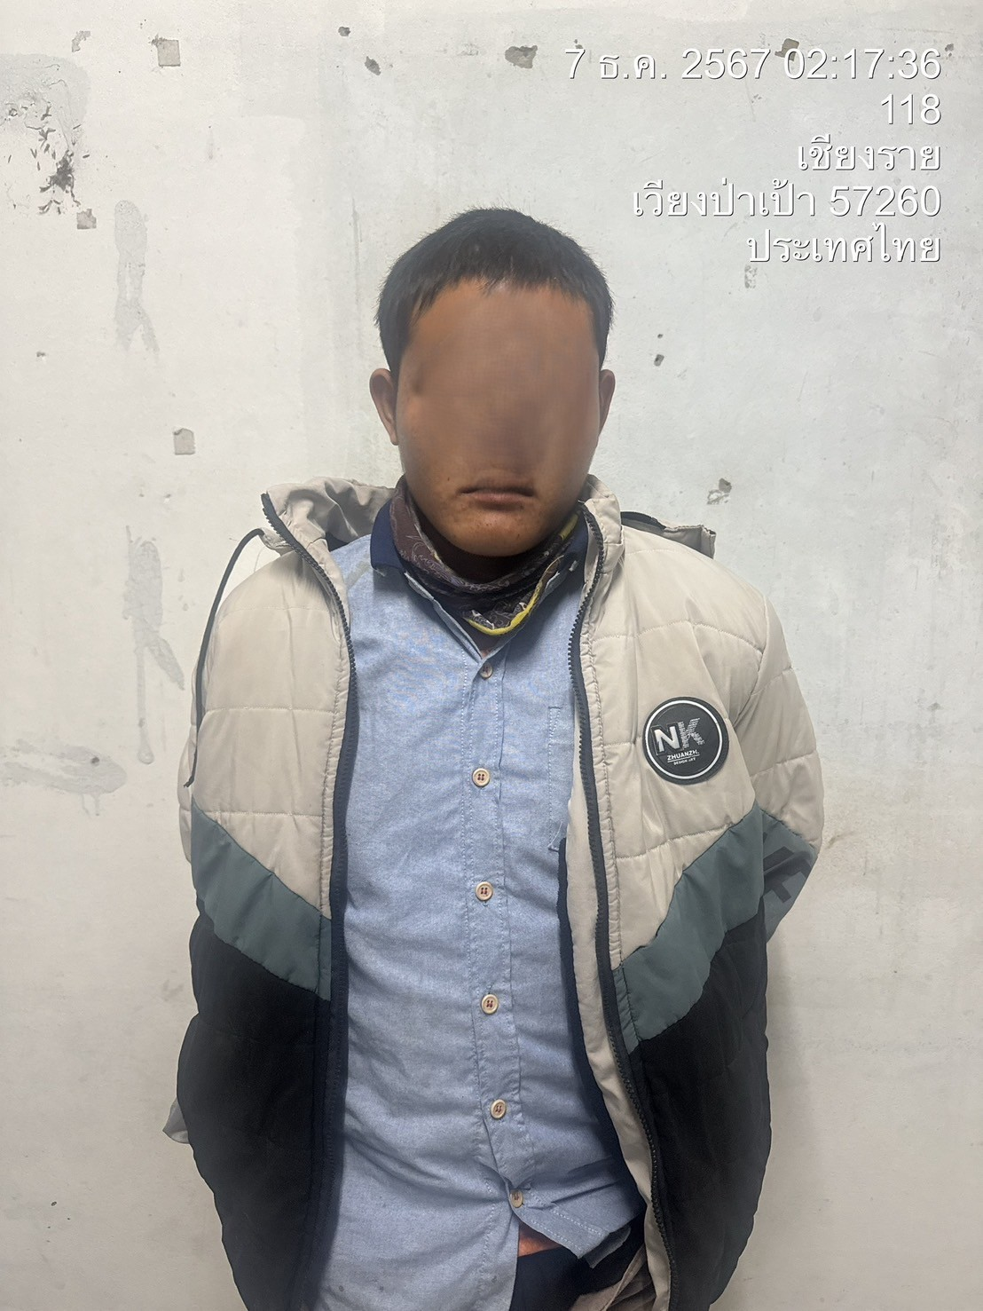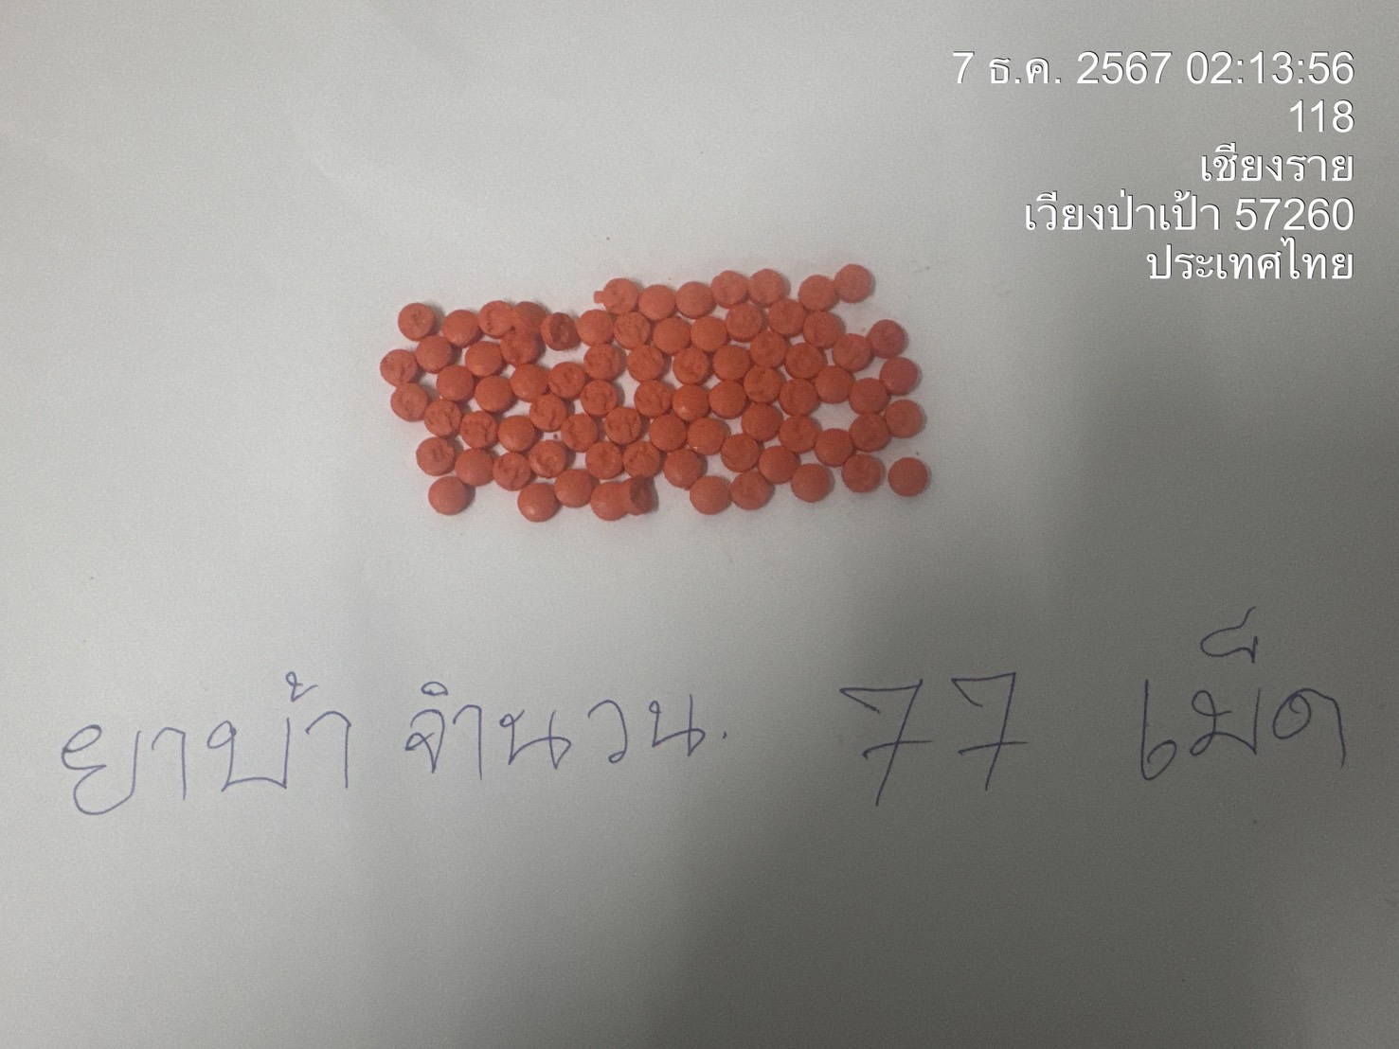

ผลการปฏิบัติงานของแต่ละสายงาน

2. งานสอบสวน
22 ต.ค. 2567
เมื่อวันที่ 22 ต.ค.2567 ได้มีนายณัฐวุฒิ สุขสำราญ พนักงานธนาคารออมสินสาขาแม่ขะจาน แจ้งว่าเก็บสร้อยคอทองคำพร้อมจี้ จำนวน 1 เส้นได้ บริเวณตู้กดเงินธนาคารออมสิน ต.ป่างิ้ว จึงนำมามอบให้ร้อยเวรสอบสวน สภ.แม่เจดีย์ เพื่อลงบันทึกประจำวันไว้เป็นหลักฐาน เพื่อติดต่อหาเจ้าของต่อไป
ต่อมาในเวลา 12.04 น.ของวันเดียวกัน ได้มีนางอรพิมพ์ จันทร์ฤทธิ์ อยู่บ้านเลขที่ 54 ม.12 ต.ป่างิ้ว อ.เวียงป่าเป้า จว.เชียงราย ได้แสดงตนเป็นเจ้าของ มาติดต่อรับสร้อยคอทองคำพร้อมจี้ จำนวน 1 เส้น คืนแล้วที่ สภ.แม่เจดีย์ ร้อยเวรฯ จึงลงบันทึกประจำวันไว้เป็นหลักฐาน สภ.แม่เจดีย์ ขอขอบคุณ นายณัฐวุฒิ สุขสำราญ พนักงานธนาคารออมสินสาขาแม่ขะจาน

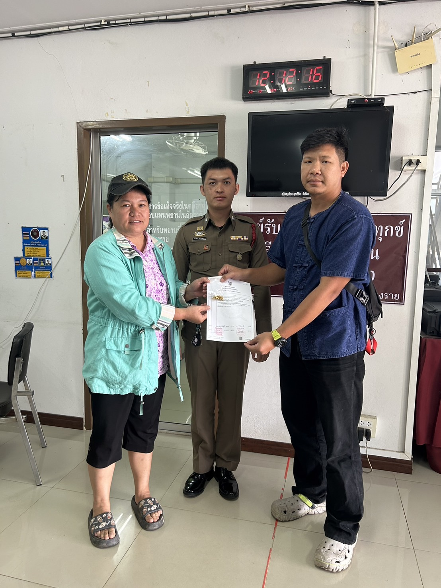

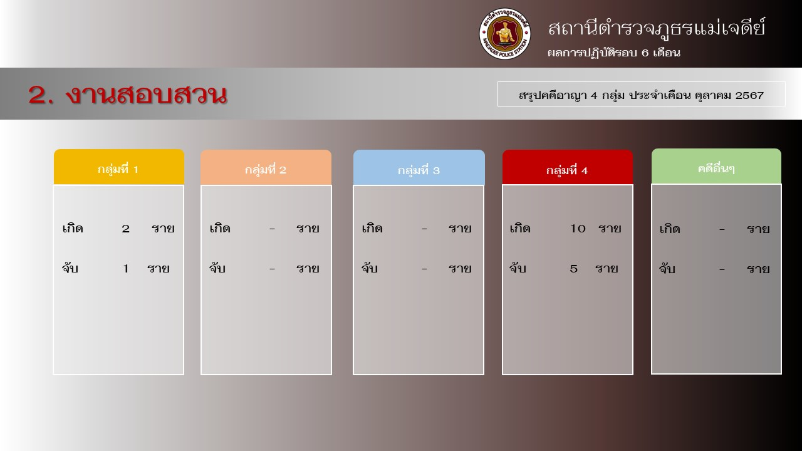

ผลการปฏิบัติงานของแต่ละสายงาน

3. งานป้องกันปราบปราบ
23 ต.ค. 2567
เมื่อวันที่ 23 ต.ค.2567 เวลา 09.15 น. เจ้าหน้าที่ตำรวจสายตรวจรถยนต์ สภ.แม่เจดีย์ จว.เชียงราย ได้รับแจ้งจากประชาชนขอความช่วยเหลือรถจอดเสียยางรั่ว บริเวณถนนสาย 118 เชียงใหม่-เชียงราย (ดอยนางแก้ว) จึงได้ให้การช่วยเหลือ เปลี่ยนใส่ยางอะไหล่ สามารถขับเคลื่อนต่อไปได้ตามปกติ ซึ่งประชาชน รู้สึกประทับใจพร้อมทั้งได้ขอบคุณและชื่นชมในการเข้าช่วยเหลือของเจ้าหน้าที่ตำรวจในครั้งนี้ สภ.แม่เจดีย์ โทร.053789508 หรือโทร.191
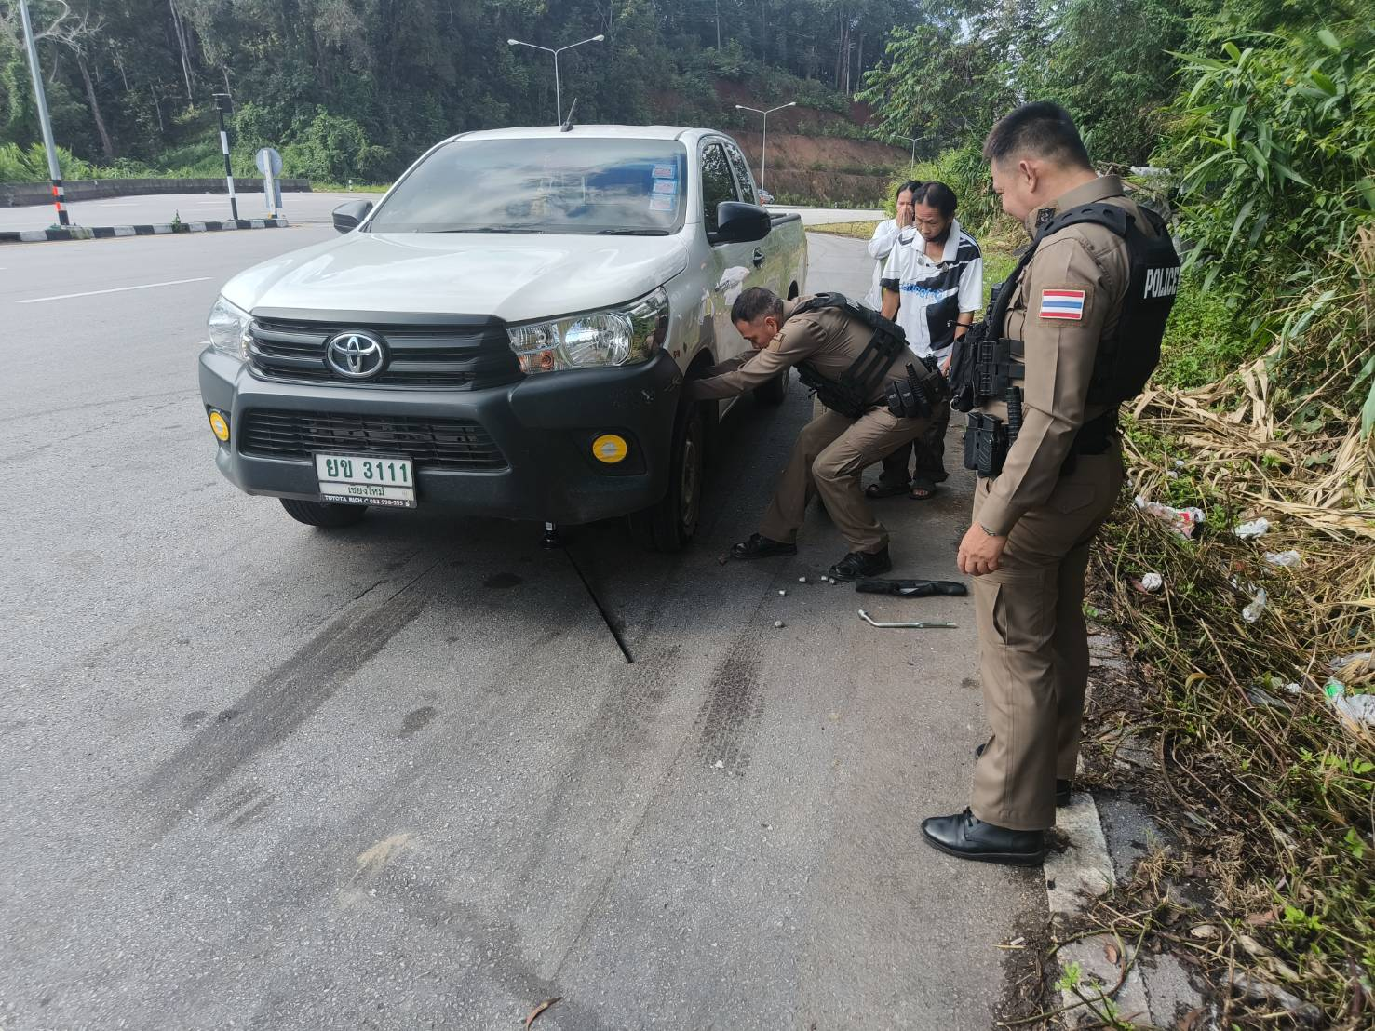

ผลการปฏิบัติงานของแต่ละสายงาน

4. งานจราจร
31 ต.ค. 2567
เมื่อวันที่ 31 ต.ค.2567 บริเวณถนนสาย 118 เชียงใหม่-เชียงราย จุดสามแยกแม่ขะจาน-วังเหนือ มีการก่อสร้าง-ปรับปรุงผิวการจราจร ทำให้การสัญจรของรถวิ่งได้ชองทางเดียว การจราจรไม่คล่องตัว สถานีตำรวจภูธรแม่เจดีย์ ได้จัด จนท.ตำรวจ อำนวยความสะดวกการจราจร ในบริเวณดังกล่าว ขอให้ผู้ใช้รถใช้ถนนได้ขับขี่ด้วยความระมัดระวัง ด้วยความปรารถณาดี จาก สภ.แม่เจดีย์ 053789508 โทร.191

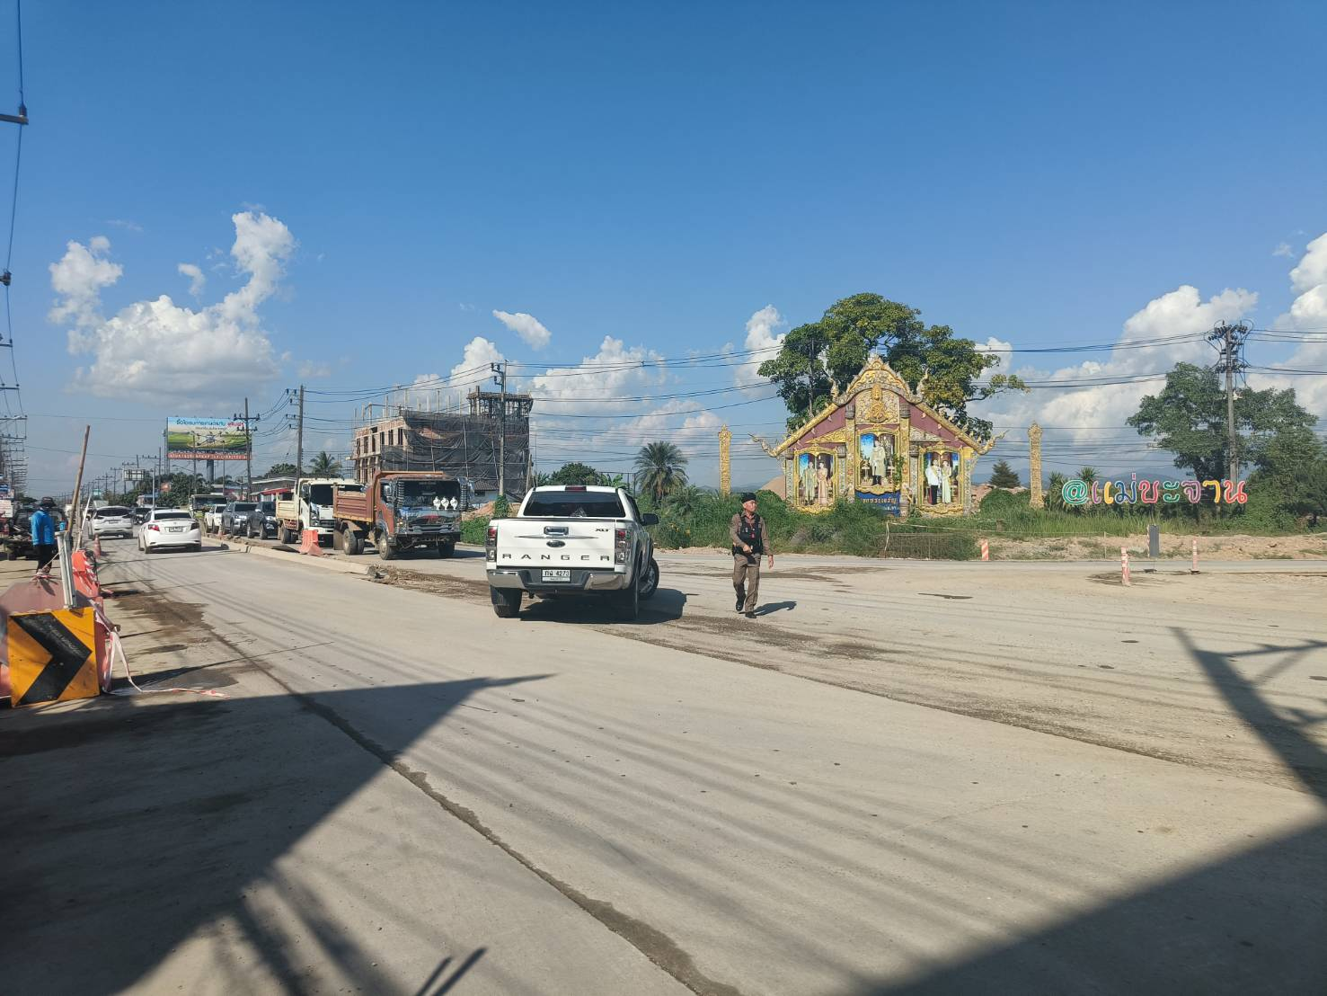

ผลการปฏิบัติงานของแต่ละสายงาน

5. งานอำนวยการ
23 ต.ค. 2567
23 ตุลาคม 67 วันปิยมหาราช น้อมรำลึกในพระมหากรุณาธิคุณ พระบาทสมเด็จพระจุลจอมเกล้าเจ้าอยู่หัว รัชกาลที่ 5 “พระมหากษัตริย์ผู้เป็นที่รักยิ่งของปวงชนชาวไทย” 🩷ข้าพระพุทธเจ้า คณะข้าราชการตำรวจภูธรแม่เจดีย์ จังหวัดเชียงราย 👮‍♂️🇹🇭
